**Escuela Normal De Educación Preescolar**

Licenciatura en educación preescolar



Nombre del estudiante normalista: Fátima Alejandra Rodríguez Galván

Grado: 2 Sección: A Número de Lista: 25

Institución de Práctica:

Jardín de niños Estela Victoria Barragán de la Fuente

Clave: 05DJN11221 Zona Escolar: 115

Grado en el que realiza su práctica: Tercer grado

Nombre del Profesor(a) Titular: Tanya Alejandra Ramos Saldaña

Total de alumnos: 31 Niños: 13 Niñas: 18

Periodo de Práctica: 20 a 31 de marzo

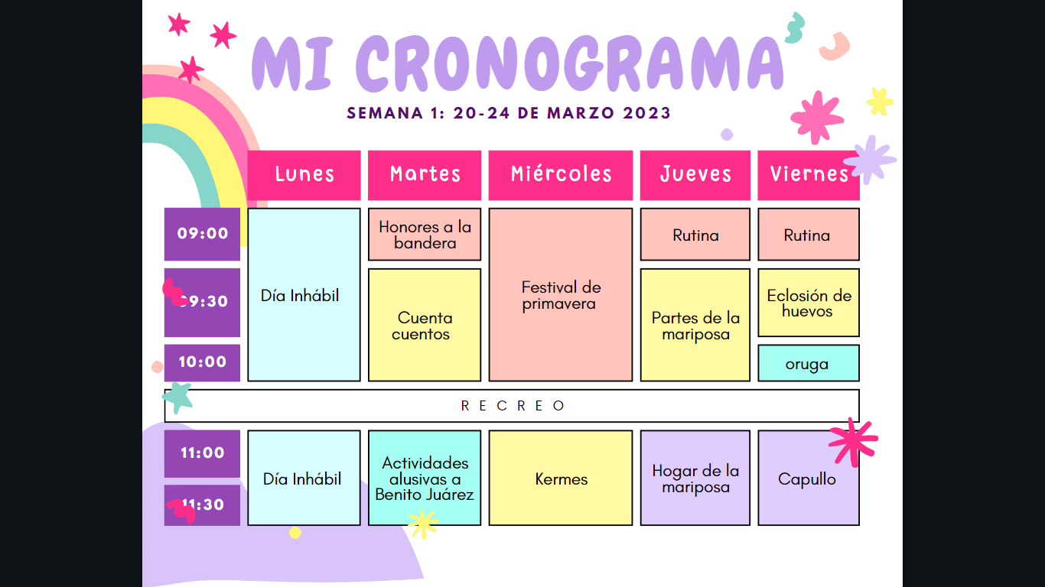

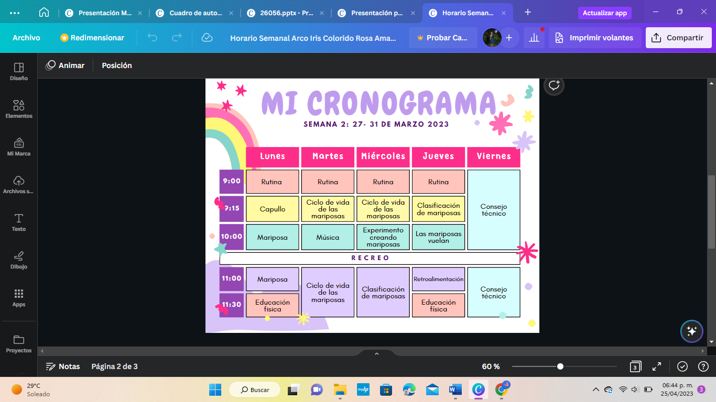



Situación didáctica:

Las mariposas



Martes

21 de marzo

|  |  |  |  |  |  |  |  |  |
| --- | --- | --- | --- | --- | --- | --- | --- | --- |
| **Nombre de la Secuencia Didáctica:** | | | **Conmemorando** | | | | | |
| **Campo de Formación Académica:** | | | Exploración y Comprensión del mundo natural y social. | | | | | |
| **Organizador Curricular 1** | | | **Organizador Curricular 2** | | | | | |
| Cultura y vida social | | | Interacciones con el entorno social | | | | | |
| **Aprendizajes Esperados:** | | | | | | | | |
| * Reconoce y valora costumbres y tradiciones que se manifiestan en los grupos sociales a los que pertenece | | | | | | | | |
| **Fecha de aplicación:** | | | | Martes 21 de marzo | | | | |
|  | | | | | | | | |
| **Secuencia Didáctica** | | | | | | | | |
|  | | | | | **Lugar/**  **Espacio** | | **Distribución del Tiempo.** | **Organización del Grupo.** |
| **Inicio:**   * Completa el pictograma | | | | | Salón de clases | | 15 minutos | Grupal |
| **Desarrollo:**   * Arma la historia relacionando texto-pregunta | | | | | Salón de clases | | 30 minutos | Pequeños grupos |
| **Cierre:**  Responde: (participación aleatoria)   * ¿Cuándo nació? * ¿Dónde nació? * Fue pastor de… * ¿Qué estudio? * Fue presidente de… * ¿Cuál es su frase célebre? | | | | | Salón de clases | | 5 minutos | Grupal |
| **Recursos Materiales** |  | | | | | | | |
| **Ajustes razonables:** | | **Evaluación:** | | | | **Observaciones** | | |

**Jardín de niños “Estela Victoria Barragán de la Fuente” T.M**

Clave: 05DJN11221U Z.E 115 Sector

Boulevard Venezuela Sn, 25084 Saltillo, Coahuila De Zaragoza

Grado: **3** Sección: **“B”** H **H**: 18 M: 15 T: 31

**Planeación Didáctica**





Jueves

23 de marzo

**Jardín de niños “Estela Victoria Barragán de la Fuente” T.M**

Clave: 05DJN11221U Z.E 115 Sector

Boulevard Venezuela Sn, 25084 Saltillo, Coahuila De Zaragoza

Grado: **3** Sección: **“B”** H **H**: 18 M: 15 T: 31

**Planeación Didáctica**



|  |  |  |  |  |  |  |  |
| --- | --- | --- | --- | --- | --- | --- | --- |
| **Nombre de la Secuencia Didáctica:** | | | **Dividiendo el insecto** | | | | |
| **Campo de Formación Académica:** | | | Lenguaje y comunicación | | | | |
| **Organizador Curricular 1** | | | **Organizador Curricular 2** | | | | |
| Oralidad | | | Descripción | | | | |
| **Aprendizajes Esperados:** | | | | | | | |
| * Menciona características de objetos y personas que conoce y observa. | | | | | | | |
| **Fecha de aplicación:** | | | Jueves 23 marzo | | | | |
|  | | | | | | | |
| **Secuencia Didáctica** | | | | | | | |
|  | | | | **Lugar/**  **Espacio** | | **Distribución del Tiempo.** | **Organización del Grupo.** |
| **Inicio:**   * Arma y observa un rompecabezas | | | | Salón de clases | | 10 minutos | Grupal |
| **Desarrollo:**   * Identifica cual es el insecto del rompecabezas * Coloca y escucha la explicación de las partes de la mariposa * Juega a las adivinanzas de las partes * Colorea las partes de la mariposa según corresponda | | | | Salón de clases | | 30 minutos | Pequeños grupos |
| **Cierre:**  Responde:   * ¿Cuántas alas tiene? * ¿Tiene orejas? * ¿Cuántas antenas tiene? * ¿Tiene huesos? | | | | Salón de clases | | 10 minutos | Grupal |
| **Recursos Materiales** |  | | | | | | |
| **Ajustes razonables:** | | **Evaluación:** | | | **Observaciones** | | |

**Jardín de niños “Estela Victoria Barragán de la Fuente” T.M**

Clave: 05DJN11221U Z.E 115 Sector

Boulevard Venezuela Sn, 25084 Saltillo, Coahuila De Zaragoza

Grado: **3** Sección: **“B”** H **H**: 18 M: 15 T: 31

**Planeación Didáctica**



**Jardín de niños “Estela Victoria Barragán de la Fuente” T.M**

Clave: 05DJN11221U Z.E 115 Sector

Boulevard Venezuela Sn, 25084 Saltillo, Coahuila De Zaragoza

Grado: **3** Sección: **“B”** H **H**: 18 M: 15 T: 31

**Planeación Didáctica**



|  |  |  |  |  |  |  |  |
| --- | --- | --- | --- | --- | --- | --- | --- |
| **Nombre de la Secuencia Didáctica:** | | | | **De visita a su hogar** | | | |
| **Campo de Formación Académica:** | | | | Pensamiento matemático | | | |
| **Organizador Curricular 1** | | | | **Organizador Curricular 2** | | | |
| Forma, espacio y medida | | | | Ubicación espacial | | | |
| **Aprendizajes Esperados:** | | | | | | | |
| * Ubica objetos y lugares cuya ubicación desconoce, a través de la interpretación de relaciones espaciales y puntos de referencia. | | | | | | | |
| **Fecha de aplicación:** | | | Jueves | | | | |
|  | | | | | | | |
| **Secuencia Didáctica** | | | | | | | |
|  | | | | **Lugar/**  **Espacio** | | **Distribución del Tiempo.** | **Organización del Grupo.** |
| **Inicio:**   * Escucha la explicación de el traslado de las mariposas | | | | Salón de clases | | 10 minutos | Grupal |
| **Desarrollo:**   * Identifica cual es el traslado de las mariposas en un mapa * Juega colocándose en el lugar que corresponda | | | | Patio | | 30 minutos | Pequeños grupos |
| **Cierre:**   * Responde:   ¿Hacia qué dirección se ubica Canadá?  ¿En cuantos grupos se dividen para viajar?  ¿Para qué dirección esta Michoacán? | | | | Salón de clases | | 5 minutos | Grupal |
| **Recursos Materiales** | Explicación  Mapa | | | | | | |
| **Ajustes razonables:** | | **Evaluación:** | | | **Observaciones** | | |



Viernes

24 de marzo

**Jardín de niños “Estela Victoria Barragán de la Fuente” T.M**

Clave: 05DJN11221U Z.E 115 Sector

Boulevard Venezuela Sn, 25084 Saltillo, Coahuila De Zaragoza

Grado: **3** Sección: **“B”** H **H**: 18 M: 15 T: 31

**Planeación Didáctica**



|  |  |  |  |  |  |  |
| --- | --- | --- | --- | --- | --- | --- |
| **Nombre de la Secuencia Didáctica:** | | | **¿Como nacen?** | | | |
| **Campo de Formación Académica:** | | | Pensamiento matemático | | | |
| **Organizador Curricular 1** | | | **Organizador Curricular 2** | | | |
| Número, algebra y variación | | | Número | | | |
| **Aprendizajes Esperados:** | | | | | | |
| * Compara, iguala y clasifica colecciones con base en la cantidad de elementos. | | | | | | |
| **Fecha de aplicación:** | | Viernes 24 de Marzo | | | | |
|  | | | | | | |
| **Secuencia Didáctica** | | | | | | |
|  | | | **Lugar/Espacio** | | **Distribución del Tiempo.** | **Organización del Grupo.** |
| **Inicio:**   * Observa por el microscopio | | | Salón de clases | | 5 minutos | Grupal |
| **Desarrollo:**   * Comenta como se imagina que nacen las mariposas * Escucha la explicación de la eclosión de los huevos * Coloca el número de huevos según se indique en su hoja | | | Salón de clases | | 15 minutos | Pequeños grupos |
| **Cierre:**   * Responde:   ¿Por qué son importantes los huevos de la mariposa? | | | Salón de clases | | 5 minutos | Grupal |
| **Recursos Materiales** | Bolsas con cierre  Pompones  Agua  Bote de plástico  Imagen de los huevos de mariposa | | | | | |
| **Ajustes razonables:** | **Evaluación:** | | | **Observaciones** | | |

**Jardín de niños “Estela Victoria Barragán de la Fuente” T.M**

Clave: 05DJN11221U Z.E 115 Sector

Boulevard Venezuela Sn, 25084 Saltillo, Coahuila De Zaragoza

Grado: **3** Sección: **“B”** H **H**: 18 M: 15 T: 31

**Planeación Didáctica**



|  |  |  |  |  |  |
| --- | --- | --- | --- | --- | --- |
| **Nombre de la Situación Didáctica:** | | **Orugas** | | | |
| **Campo de Formación Académica:** | | Lenguaje y comunicación | | | |
| **Organizador Curricular 1** | | **Organizador Curricular 2** | | | |
| Literatura | | Producción, interpretación e intercambio de  narraciones | | | |
| **Aprendizajes Esperados:** | | | | | |
| Describe personajes y lugares que imagina al escuchar cuentos, fábulas, leyendas y otros relatos literarios. | | | | | |
| **Fecha de aplicación:** | | Viernes 24 de marzo | | | |
|  | | | | | |
| **Secuencia Didáctica** | | | | | |
|  | | **Lugar/Espacio** | | **Distribución del Tiempo.** | **Organización del Grupo.** |
| **Inicio:**  Comenta que cree que se encuentra dentro del cascaron y lo rompe | | Salón de clases | | 5 minutos | Grupal |
| **Desarrollo:**   * Escucha el cuento la oruga glotona | | Salón de clases | | 10 minutos | Pequeños grupos |
| **Cierre:**  Responde:  ¿Qué quería la oruga?  ¿Que hizo la oruga?  ¿Cuántos días se tardó en crecer? | | Salón de clases | | 5 minutos | Grupal |
| **Recursos Materiales** | | Cascaron  Gomita de gusano  Cuento  Palito de madera  Papel de baño  Agua  Rompecabezas de oruga | | | |
| **Ajustes razonables:** | **Evaluación:** | | **Observaciones** | | |

**Jardín de niños “Estela Victoria Barragán de la Fuente” T.M**

Clave: 05DJN11221U Z.E 115 Sector

Boulevard Venezuela Sn, 25084 Saltillo, Coahuila De Zaragoza

Grado: **3** Sección: **“B”** H **H**: 18 M: 15 T: 31

**Planeación Didáctica**



|  |  |  |  |  |  |  |  |
| --- | --- | --- | --- | --- | --- | --- | --- |
| **Nombre de la Secuencia Didáctica:** | | | | **Nido, nidito** | | | |
| **Campo de Formación Académica:** | | | | Exploración del mundo natural y social | | | |
| **Organizador Curricular 1** | | | | **Organizador Curricular 2** | | | |
| Mundo natural | | | | Exploración de la naturaleza | | | |
| **Aprendizajes Esperados:** | | | | | | | |
| * Experimenta con objetos y materiales para poner a prueba ideas y supuestos. | | | | | | | |
| **Fecha de aplicación:** | | |  | | | | |
|  | | | | | | | |
| **Secuencia Didáctica** | | | | | | | |
|  | | | | **Lugar/**  **Espacio** | | **Distribución del Tiempo.** | **Organización del Grupo.** |
| **Inicio:**   * Escucha la explicación de el capullo | | | | Salón de clases | | 10 minutos | Grupal |
| **Desarrollo:**   * Comenta:   ¿Cómo imaginas que es el capullo?  ¿Crees que es suave o rasposo?   * Juega a las tripas del gato relacionando los capullos * Elabora un capullo | | | | Salón de clases | | 30 minutos | Pequeños grupos |
| **Cierre:**   * Juega adentro afuera | | | | Patio | | 10 minutos | Grupal |
| **Recursos Materiales** | Explicación  Globos  Estambre  Pegamento  Gises  Marcadores  Mariposas | | | | | | |
| **Ajustes razonables:** | | **Evaluación:** | | | **Observaciones** | | |



Lunes

27 de marzo

**Jardín de niños “Estela Victoria Barragán de la Fuente” T.M**

Clave: 05DJN11221U Z.E 115 Sector

Boulevard Venezuela Sn, 25084 Saltillo, Coahuila De Zaragoza

Grado: **3** Sección: **“B”** H **H**: 18 M: 15 T: 31

**Planeación Didáctica**



|  |  |  |  |  |  |  |  |
| --- | --- | --- | --- | --- | --- | --- | --- |
| **Nombre de la Secuencia Didáctica:** | | | | **Nido, nidito** | | | |
| **Campo de Formación Académica:** | | | | Exploración del mundo natural y social | | | |
| **Organizador Curricular 1** | | | | **Organizador Curricular 2** | | | |
| Mundo natural | | | | Exploración de la naturaleza | | | |
| **Aprendizajes Esperados:** | | | | | | | |
| * Experimenta con objetos y materiales para poner a prueba ideas y supuestos. | | | | | | | |
| **Fecha de aplicación:** | | | 27 de marzo | | | | |
|  | | | | | | | |
| **Secuencia Didáctica** | | | | | | | |
|  | | | | **Lugar/**  **Espacio** | | **Distribución del Tiempo.** | **Organización del Grupo.** |
| **Inicio:**   * Escucha la explicación del capullo | | | | Salón de clases | | 5 minutos | Grupal |
| **Desarrollo:**   * Comenta:   ¿Cómo imaginas que es el capullo?  ¿Crees que es suave o rasposo?   * Comenta su experiencia al hacer el capullo | | | | Salón de clases | | 10 minutos | Pequeños grupos |
| **Cierre:**   * Juega a las tripas del gato relacionando los capullos | | | | Salón de clases | | 5 minutos | Grupal |
| **Recursos Materiales** | Capullo  Capullos con números | | | | | | |
| **Ajustes razonables:** | | **Evaluación:** | | | **Observaciones** | | |

**Jardín de niños “Estela Victoria Barragán de la Fuente” T.M**

Clave: 05DJN11221U Z.E 115 Sector

Boulevard Venezuela Sn, 25084 Saltillo, Coahuila De Zaragoza

Grado: **3** Sección: **“B”** H **H**: 18 M: 15 T: 31

**Planeación Didáctica**



|  |  |  |  |  |  |  |  |
| --- | --- | --- | --- | --- | --- | --- | --- |
| **Nombre de la Secuencia Didáctica:** | | | | **Vuela, vuela** | | | |
| **Área de desarrollo personal** | | | | Educación física | | | |
| **Organizador Curricular 1** | | | | **Organizador Curricular 2** | | | |
| Competencia motriz | | | | Desarrollo de la motricidad | | | |
| **Aprendizajes Esperados:** | | | | | | | |
| * Utiliza herramientas, instrumento y materiales en actividades que requieren de control y precisión en sus movimientos | | | | | | | |
| **Fecha de aplicación:** | | | 27 de marzo | | | | |
|  | | | | | | | |
| **Secuencia Didáctica** | | | | | | | |
|  | | | | **Lugar/**  **Espacio** | | **Distribución del Tiempo.** | **Organización del Grupo.** |
| **Inicio:**   * Elabora una mariposa | | | | Salón de clases | | 15 minutos | Grupal |
| **Desarrollo:**   * Responde:   ¿Has visto una mariposa?  ¿Cómo son las mariposas?   * Escucha la explicación de la mariposa * Juega canasta revuelta | | | | Patio | | 10 minutos | Pequeños grupos |
| **Cierre:**   * Comenta como se imagina a las mariposas | | | | Salón de clases | | 5 minutos | Grupal |
| **Recursos Materiales** | Hojas de maquina  Estrellas de colores | | | | | | |
| **Ajustes razonables:** | | **Evaluación:** | | | **Observaciones** | | |



Martes

28 de marzo

**Jardín de niños “Estela Victoria Barragán de la Fuente” T.M**

Clave: 05DJN11221U Z.E 115 Sector

Boulevard Venezuela Sn, 25084 Saltillo, Coahuila De Zaragoza

Grado: **3** Sección: **“B”** H **H**: 18 M: 15 T: 31

**Planeación Didáctica**



|  |  |  |  |  |  |  |  |
| --- | --- | --- | --- | --- | --- | --- | --- |
| **Nombre de la Secuencia Didáctica:** | | | | **Conociendo la vida** | | | |
| **Área de desarrollo personal** | | | | Lenguaje y comunicación | | | |
| **Organizador Curricular 1** | | | | **Organizador Curricular 2** | | | |
| Participación social | | | | Producción e interpretación de una  diversidad de textos cotidianos | | | |
| **Aprendizajes Esperados:** | | | | | | | |
| * Produce textos para informar algo de interés a la comunidad escolar o a los padres de familia. | | | | | | | |
| **Fecha de aplicación:** | | | 27 de marzo | | | | |
|  | | | | | | | |
| **Secuencia Didáctica** | | | | | | | |
|  | | | | **Lugar/**  **Espacio** | | **Distribución del Tiempo.** | **Organización del Grupo.** |
| **Inicio:**   * Escucha la explicación del ciclo de vida de las mariposas | | | | Salón de clases | | 5 minutos | Grupal |
| **Desarrollo:**   * Elabora un portador de texto con el ciclo de vida de la mariposa | | | | Salón de clases | | 30 minutos | Pequeños grupos |
| **Cierre:**   * Coloca el numero de la etapa según la imagen | | | | Salón de clases | | 10 minutos | Grupal |
| **Recursos Materiales** | Hojas de maquina  Pompones  Pegamento  Diamantina  Papel crepe | | | | | | |
| **Ajustes razonables:** | | **Evaluación:** | | | **Observaciones** | | |



Miércoles

29 de marzo

**Jardín de niños “Estela Victoria Barragán de la Fuente” T.M**

Clave: 05DJN11221U Z.E 115 Sector

Boulevard Venezuela Sn, 25084 Saltillo, Coahuila De Zaragoza

Grado: **3** Sección: **“B”** H **H**: 18 M: 15 T: 31

**Planeación Didáctica**



|  |  |  |  |  |  |  |  |
| --- | --- | --- | --- | --- | --- | --- | --- |
| **Nombre de la Secuencia Didáctica:** | | | | **Coleccionando mariposas** | | | |
| **Campo de Formación Académica:** | | | | Pensamiento matemático | | | |
| **Organizador Curricular 1** | | | | **Organizador Curricular 2** | | | |
| Número, algebra y variación | | | | Número | | | |
| **Aprendizajes Esperados:** | | | | | | | |
| * Compara, iguala y clasifica colecciones con base en la cantidad de elementos. | | | | | | | |
| **Fecha de aplicación:** | | | 29 de marzo | | | | |
|  | | | | | | | |
| **Secuencia Didáctica** | | | | | | | |
|  | | | | **Lugar/**  **Espacio** | | **Distribución del Tiempo.** | **Organización del Grupo.** |
| **Inicio:**   * Comenta como son las mariposas | | | | Salón de clases | | 5 minutos | Grupal |
| **Desarrollo:**   * Clasifica las mariposas según sus características | | | | Salón de clases | | 30 minutos | Grupal |
| **Cierre:**   * Compara y clasifica colecciones de mariposas | | | | Salón de clases | | 10 minutos | Individual |
| **Recursos Materiales** | Hojas de maquina  Mariposas  Grafica  Registro | | | | | | |
| **Ajustes razonables:** | | **Evaluación:** | | | **Observaciones** | | |

**Jardín de niños “Estela Victoria Barragán de la Fuente” T.M**

Clave: 05DJN11221U Z.E 115 Sector

Boulevard Venezuela Sn, 25084 Saltillo, Coahuila De Zaragoza

Grado: **3** Sección: **“B”** H **H**: 18 M: 15 T: 31

**Planeación Didáctica**



|  |  |  |  |  |  |  |  |
| --- | --- | --- | --- | --- | --- | --- | --- |
| **Nombre de la Secuencia Didáctica:** | | | | **Mi mariposa** | | | |
| **Campo de Formación Académica:** | | | | Exploración y comprensión del mundo natural y social | | | |
| **Organizador Curricular 1** | | | | **Organizador Curricular 2** | | | |
| Mundo natural | | | | Exploración de la naturaleza | | | |
| **Aprendizajes Esperados:** | | | | | | | |
| * Experimenta con objetos y materiales para poner a prueba ideas y supuestos. | | | | | | | |
| **Fecha de aplicación:** | | | 29 de marzo | | | | |
|  | | | | | | | |
| **Secuencia Didáctica** | | | | | | | |
|  | | | | **Lugar/**  **Espacio** | | **Distribución del Tiempo.** | **Organización del Grupo.** |
| **Inicio:**   * Comenta como son las mariposas | | | | Salón de clases | | 5 minutos | Grupal |
| **Desarrollo:**   * Experimenta y dibuja su mariposa ideal | | | | Salón de clases | | 30 minutos | Grupal |
| **Cierre:**   * Comenta como es su mariposa | | | | Salón de clases | | 10 minutos | Individual |
| **Recursos Materiales** | Hojas de maquina  Crayolas  Jabón liquido  Pintura negra | | | | | | |
| **Ajustes razonables:** | | **Evaluación:** | | | **Observaciones** | | |



Jueves

30 de marzo

**Jardín de niños “Estela Victoria Barragán de la Fuente” T.M**

Clave: 05DJN11221U Z.E 115 Sector

Boulevard Venezuela Sn, 25084 Saltillo, Coahuila De Zaragoza

Grado: **3** Sección: **“B”** H **H**: 18 M: 15 T: 31

**Planeación Didáctica**



|  |  |  |  |  |  |  |  |
| --- | --- | --- | --- | --- | --- | --- | --- |
| **Nombre de la Secuencia Didáctica:** | | | | **Las mariposas vuelan** | | | |
| **Campo de Formación Académica:** | | | | Exploración y comprensión del mundo natural y social | | | |
| **Organizador Curricular 1** | | | | **Organizador Curricular 2** | | | |
| Mundo natural | | | | Exploración de la naturaleza | | | |
| **Aprendizajes Esperados:** | | | | | | | |
| * Experimenta con objetos y materiales para poner a prueba ideas y supuestos. | | | | | | | |
| **Fecha de aplicación:** | | | 30 de marzo | | | | |
|  | | | | | | | |
| **Secuencia Didáctica** | | | | | | | |
|  | | | | **Lugar/**  **Espacio** | | **Distribución del Tiempo.** | **Organización del Grupo.** |
| **Inicio:**   * Comenta como cree que vuelan las mariposas | | | | Salón de clases | | 5 minutos | Grupal |
| **Desarrollo:**   * Experimenta con material reciclado para crear una mariposa | | | | Salón de clases | | 30 minutos | Grupal |
| **Cierre:**   * Comenta como es su mariposa | | | | Salón de clases | | 10 minutos | Individual |
| **Recursos Materiales** | Botella de plástico  Dos taparroscas  Cinta  Silicon  Liga | | | | | | |
| **Ajustes razonables:** | | **Evaluación:** | | | **Observaciones** | | |

**Jardín de niños “Estela Victoria Barragán de la Fuente” T.M**

Clave: 05DJN11221U Z.E 115 Sector

Boulevard Venezuela Sn, 25084 Saltillo, Coahuila De Zaragoza

Grado: **3** Sección: **“B”** H **H**: 18 M: 15 T: 31

**Planeación Didáctica**



|  |  |  |  |  |  |  |  |
| --- | --- | --- | --- | --- | --- | --- | --- |
| **Nombre de la Secuencia Didáctica:** | | | | **Las mariposas vuelan** | | | |
| **Campo de Formación Académica:** | | | | Lenguaje y comunicación | | | |
| **Organizador Curricular 1** | | | | **Organizador Curricular 2** | | | |
| Oralidad | | | | Descripción | | | |
| **Aprendizajes Esperados:** | | | | | | | |
| Menciona características de objetos y personas que conoce y observa. | | | | | | | |
| **Fecha de aplicación:** | | | 30 de marzo | | | | |
|  | | | | | | | |
| **Secuencia Didáctica** | | | | | | | |
|  | | | | **Lugar/**  **Espacio** | | **Distribución del Tiempo.** | **Organización del Grupo.** |
| **Inicio:**   * Retroalimenta lo visto en clases anteriores | | | | Salón de clases | | 5 minutos | Grupal |
| **Desarrollo:**   * Juega papa caliente y responde una pregunta aleatoria | | | | Salón de clases | | 30 minutos | Grupal |
| **Cierre:**   * Hace una mariposa | | | | Salón de clases | | 10 minutos | Individual |
| **Recursos Materiales** | Caja con abertura  Preguntas o imagen para describir  Pelota  Hoja de maquina | | | | | | |
| **Ajustes razonables:** | | **Evaluación:** | | | **Observaciones** | | |

Rubrica de evaluación

**ESCUELA NORMAL DE EDUCACIÓN PREESCOLAR**



|  |
| --- |
| **LISTA DE COTEJO PARA REVISIÓN DE LA PLANEACIÓN 2022-2023** |

Nombre del estudiante normalista: __________________________________________________________________

Semestre: ___________________ Fecha de revisión: ________________________

**Indicaciones:** señalar con un ángulo los elementos que contenga el plan de trabajo

**Elementos de la portada**

|  |  |  |  |
| --- | --- | --- | --- |
| **INDICADOR** | **SI** | **NO** | **OBSERVACIONES** |
| Escuela Normal de Educación Preescolar |  |  |  |
| Escudo de la institución |  |  |  |
| Nombre del estudiante normalista |  |  |  |
| Grado, sección y número de lista del alumno |  |  |  |
| Institución de práctica |  |  |  |
| Dirección |  |  |  |
| Clave del jardín de niños |  |  |  |
| Zona escolar |  |  |  |
| Grado en el que realiza la práctica |  |  |  |
| Nombre del profesor(a) titular |  |  |  |
| Total de alumnos |  |  |  |
| Número de alumnos y alumnas |  |  |  |
| Período de práctica |  |  |  |

**Cronograma semanal**

|  |  |  |  |
| --- | --- | --- | --- |
| **INDICADOR** | **SI** | **NO** | **OBSERVACIONES** |
| Incluye los 5 días de la semana |  |  |  |
| Especifica la hora |  |  |  |
| Distribuye todas las actividades cumpliendo con el horario establecido |  |  |  |
| Incluye los Honores a la Bandera |  |  |  |
| Incluye las clases de música |  |  |  |
| Incluye las clases de educación física |  |  |  |
| Otro(s) |  |  |  |

**Plan de trabajo**

|  |  |  |  |
| --- | --- | --- | --- |
| **INDICADOR** | **SI** | **NO** | **OBSERVACIONES** |
| Menciona el nombre de la situación didáctica |  |  | No aplica |

**Secuencia de la situación didáctica**

|  |  |  |  |  |
| --- | --- | --- | --- | --- |
| **INDICADOR** | **SI** | **NO** | **OBSERVACIONES** |  |
| Menciona el nombre de la actividad |  |  |  | **2** |
| Menciona el Campo de Formación Académica o las Áreas de Desarrollo Personal y Social |  |  |  | **2** |
| Incluye el organizador curricular 1 |  |  |  | **2** |
| Incluye el organizador curricular 2 |  |  |  | **2** |
| Menciona el aprendizaje esperado |  |  |  | **2** |
| Menciona los 3 momentos:  Inicio: rescata aprendizajes previos, motiva y estimula la participación, presenta la actividad a realizar. |  |  |  | 20 |
| Desarrollo: describe la actividad y establece coherencia con el aprendizaje esperado. |  |  |  | 25 |
| Cierre: evalúa y hace uso de un instrumento para evidenciar el logro del aprendizaje esperado. |  |  |  | 15 |
| En la evaluación Incluye lo que va a evaluar y  especifica el instrumento que va a utilizar |  |  |  | 5 |
| Tiene relación la actividad con el aprendizaje esperado |  |  |  | 4 |
| Incluye la organización |  |  |  | 2 |
| Incluye el material y recursos |  |  |  | 5 |
| Incluye el tiempo (duración) |  |  |  | 2 |
| Incluye el espacio físico donde se realiza la actividad |  |  |  | 2 |
| Especifica el día que se realizará la actividad |  |  |  | 2 |
| Menciona los ajustes razonables (adecuación curricular) |  |  |  | 2 |
| La redacción está en presente en función del alumno |  |  |  | 3 |
| La redacción inicia con un verbo |  |  |  | 3 |
| TOTAL 100 | | | |  |

|  |  |  |  |
| --- | --- | --- | --- |
| **INDICADOR** | **SI** | **NO** | **OBSERVACIONES** |
| Incluye un apartado de observaciones |  |  |  |
| Incluye la firma del Estudiante Normalista (se ubica del lado izquierdo) |  |  |  |
| Incluye la firma del docente del Trayecto de Práctica Profesional (se ubica al centro) |  |  |  |
| Incluye la firma del Profesor Titular (se ubica del lado derecho) |  |  |  |

______________________________________

Mtra. Samantha Reyna Ramos

**Secuencia de la situación didáctica**

|  |  |  |  |  |
| --- | --- | --- | --- | --- |
| **INDICADOR** | **SI** | **NO** | **VALOR** | **PUNTAJE** |
| Menciona el nombre de la actividad |  |  | **2** |  |
| Menciona el Campo de Formación Académica o las Áreas de Desarrollo Personal y Social |  |  | **2** |  |
| Incluye el organizador curricular 1 |  |  | **2** |  |
| Incluye el organizador curricular 2 |  |  | **2** |  |
| Menciona el aprendizaje esperado |  |  | **2** |  |
| Menciona los 3 momentos:  Inicio: rescata aprendizajes previos, motiva y estimula la participación, presenta la actividad a realizar. |  |  | 20 |  |
| Desarrollo: describe la actividad y establece coherencia con el aprendizaje esperado. |  |  | 25 |  |
| Cierre: evalúa y hace uso de un instrumento para evidenciar el logro del aprendizaje esperado. |  |  | 15 |  |
| En la evaluación Incluye lo que va a evaluar y  especifica el instrumento que va a utilizar |  |  | 5 |  |
| Tiene relación la actividad con el aprendizaje esperado |  |  | 4 |  |
| Incluye la organización |  |  | 2 |  |
| Incluye el material y recursos |  |  | 5 |  |
| Incluye el tiempo (duración) |  |  | 2 |  |
| Incluye el espacio físico donde se realiza la actividad |  |  | 2 |  |
| Especifica el día que se realizará la actividad |  |  | 2 |  |
| Menciona los ajustes razonables (adecuación curricular) |  |  | 2 |  |
| La redacción está en presente en función del alumno |  |  | 3 |  |
| La redacción inicia con un verbo |  |  | 3 |  |
| TOTAL | | | 100 |  |